**第三周作业**

1. **学习思维导图**

**红底黑字部分为学员作答**

说明：这份思维导图可以作为一份学习指导，里面包含本周的重点内容！

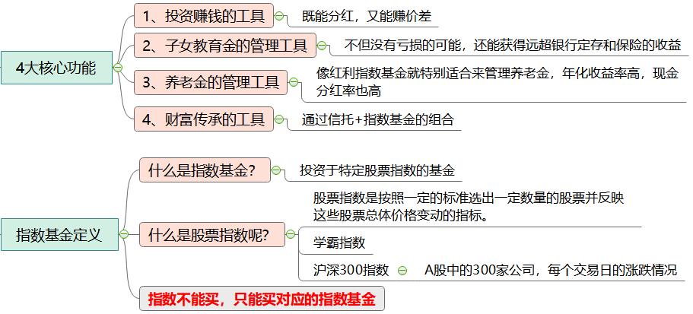

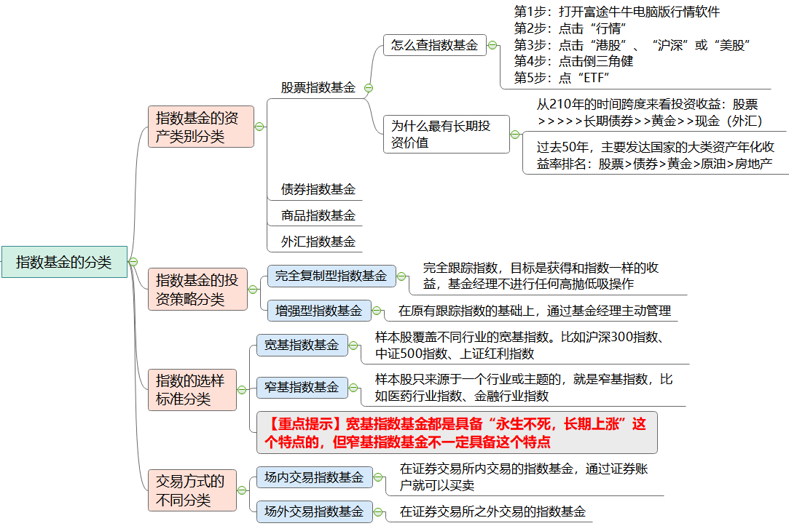

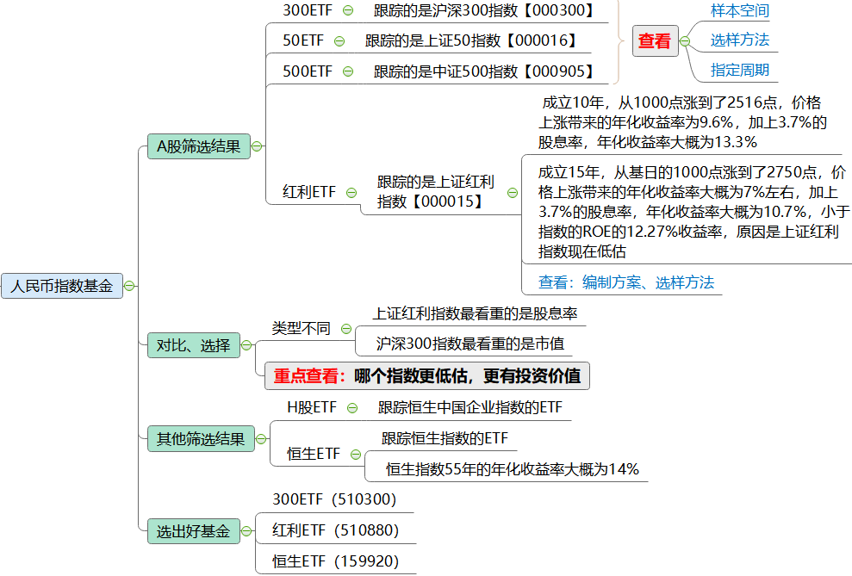

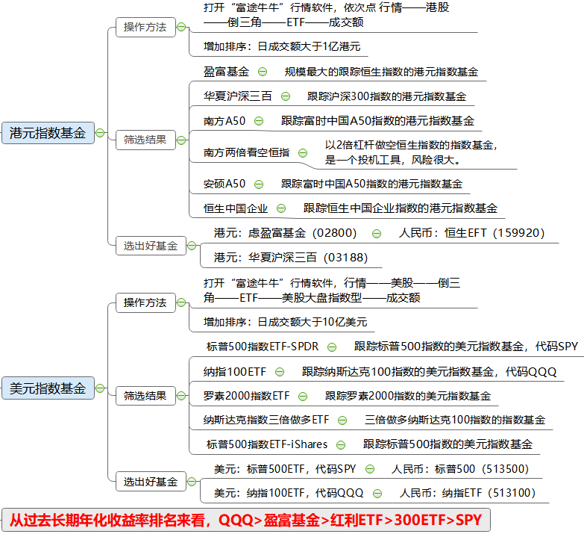

1. **作业题**

**根据第三周指数基金的学习**

1. 使用雪球APP查询上证红利指数目前的市盈率，判断红利ETF是否符合课程中的好价格标准，并且通过证券账户添加自选红利ETF(代码：510880)指数基金，并截图。

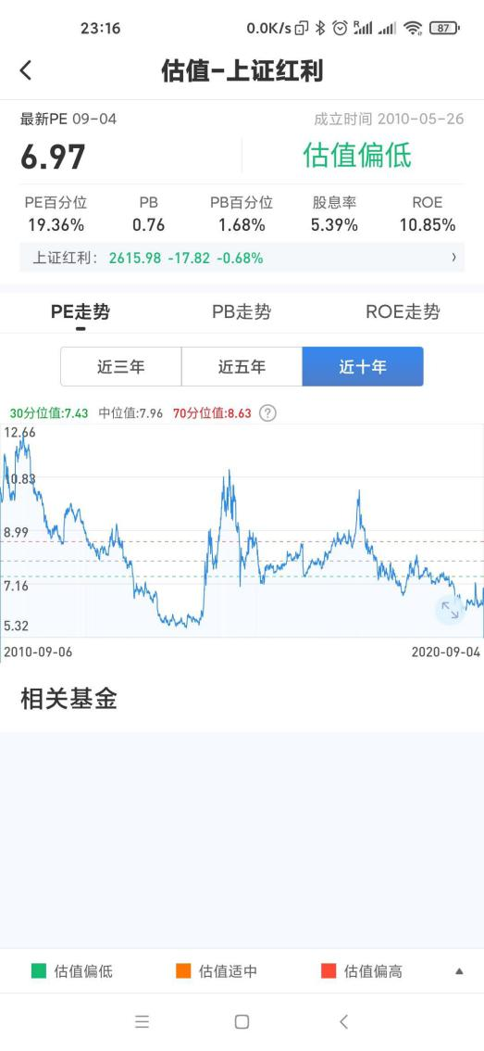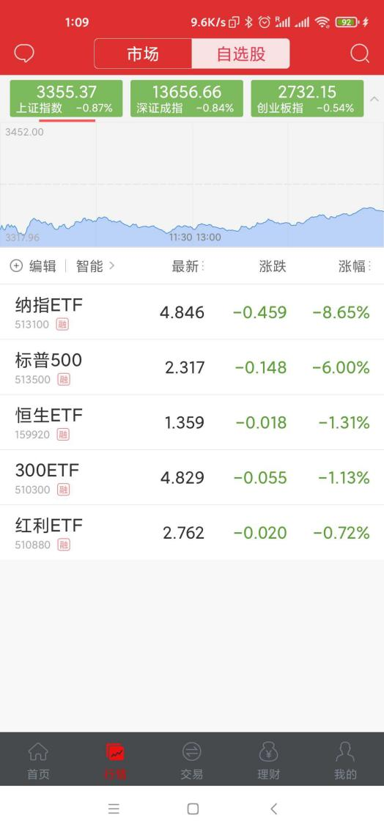

课程中 红利ETF的市盈率范围是7~30区间; 现在6.97,低估期,正是买入的好时机

1. 根据指数基金的4大核心功能，结合自身实际情况制定目标，为自己或家庭设计一套指数基金投资方案。
2. 现状分析:

小唐是工薪阶层,月收入目前是1.7w/月, 相对稳定

无车贷, 无房贷, 没有负债, 无伴侣 月生活支出约3000元

1. 目标

计划在5年后买房, 并开启财务自由的生活

1. 投资方案

指数基金的平均年化收益率在10%左右, 定投5年每月存入1w元

计算结果如下, 5年后 投资总收益80w; (下图)

最低限度付首付, 剩下的资金继续买入生钱资产用于支付房贷等

1. 总结

这是我的财务自由计划v1.0 可能存在一些不合理,后期会根据理财知识的增长随时调整

目标比较明确;

近两年薪资待遇还可能上涨,计划时间可能缩短

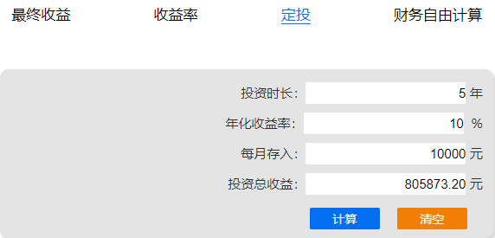

1. **总结本周重点知识并输出心得感悟！在上课当天发送到班级群。**
2. 查询重要指数的市盈率
3. 明确指数基金好价格区间
4. 购买指数基金的操作
5. 明确指数基金的4大功能

5 设定目标，并制定投资方案